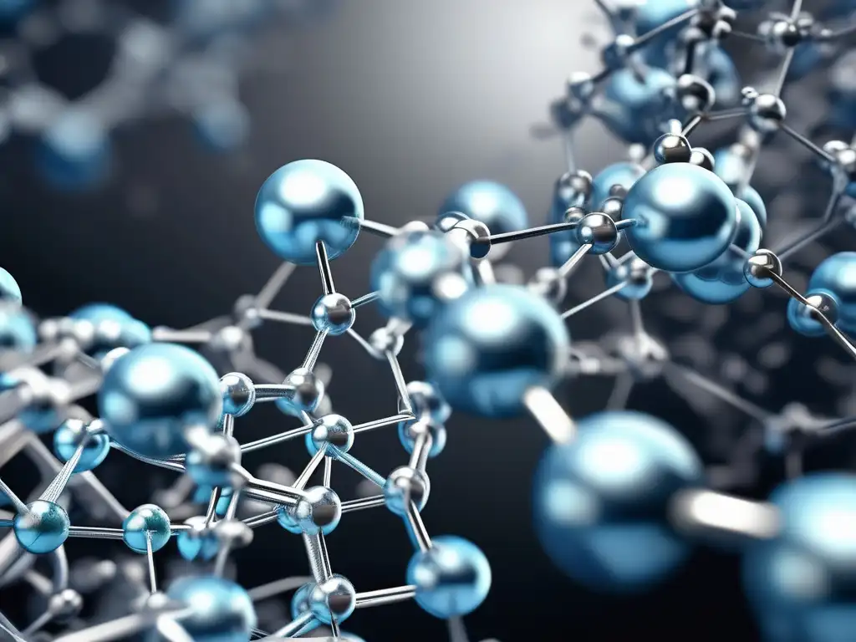

EVALUACIÓN COMPUTACIONAL Y OPTIMIZACIÓN ESTRUCTURAL DE IMIPENEM Y MEROPENEM FRENTE A ENZIMAS BACTERIANAS NDM-1 Y OXA-48

INFORME TÉCNICO

Dr. Guerrero PhD

Universidad Privada Boliviana  LA PAZ - BOLIVIA

**Contenido**

**1.** **Resumen ejecutivo** 4

**2.** **Introducción** 4

**2.1.** **Contexto del problema** 4

**2.2.** **Objetivos** 4

**3.** **Metodología** 5

**3.1.** **Preparación de estructuras moleculares** 5

Tabla 1. Información general de las moléculas utilizadas en las simulaciones 5

Gráfico 1. Modelos 3D computarizados del NDM-1 5

5

**Gráfico 2. Modelos 3D computarizados del OXA48** 6

6

**Gráfico 3. Modelos 2D y 3D computarizados del Imipenem** 6

**Gráfico 4. Modelos 2D y 3D computarizados del Meropenem** 6

**3.2.** **Preparación para docking molecular** 6

Cada estructura fue preparada para la simulación de acoplamiento molecular mediante la conversión de archivos .pdb a .pdbqt, proceso necesario para el uso de AutoDock Vina. Esta conversión incluyó la adición de hidrógenos, la asignación de cargas parciales y la definición de rotatable bonds en los ligandos, empleando herramientas automatizadas desde scripts personalizados en Python. 6

**Gráfico 5. Modelos 3D de los antibióticos en el NDM-1** 7

7

**Gráfico 6. Modelos 3D de los antibióticos en el OXA48** 7

7

**3.3.** **Simulación con AutoDock Vina en Google Colab** 7

**3.4.** **Análisis de resultados del docking** 8

De cada simulación se obtuvo un modelo tridimensional del complejo enzima–ligando con la mejor afinidad energética predicha (expresada en kcal/mol). La **afinidad de unión** representa la estimación de la energía libre de interacción entre el antibiótico y la enzima: valores más negativos indican mayor afinidad y, por tanto, una interacción más favorable. Se adjuntan imágenes de los complejos generados, visualizados en 3D. 8

Los resultados de afinidad para los cuatro pares (Imipenem–NDM1, Imipenem–OXA48, Meropenem–NDM1, Meropenem–OXA48) fueron organizados y exportados a archivos .xlsx y .csv, donde se sistematizan los valores de energía, número de poses y coordenadas de acoplamiento. 8

**Gráfico 7. Modelos 3D del complejo NMD1_Imipenem** 8

Gráfico 8. Modelos 3D del complejo NMD1_Meropenem 8

Gráfico 9. Modelos 3D del complejo OXA48_Imipenem 8

Gráfico 10. Modelos 3D del complejo OXA48_Meropenem 9

**Tabla 2. Resultados del Docking del NDM-1 y OXA-48 con los antibioticos** 9

**3.5.** **Diseño de derivados estructurales de Imipenem y Meropenem** 10

**3.5.1.** **Propuesta racional de modificaciones estructurales** 10

Con base en el conocimiento sobre el mecanismo de hidrólisis enzimática de NDM-1 y OXA-48, se diseñaron **cuatro derivados estructurales**: dos basados en Imipenem y dos en Meropenem. Estas modificaciones fueron guiadas por los siguientes principios: 10

• Introducción de sustituyentes voluminosos o aromáticos para **bloquear el acceso estérico al centro catalítico**. 10

• Sustitución de grupos funcionales susceptibles a hidrólisis por otros **electrónicamente desfavorables** para la actividad enzimática. 10

• Mantenimiento de los grupos farmacóforos esenciales para preservar la **actividad antibacteriana**. 10

**Tabla 3. Derivados estructurales propuestos y justificación de sus modificaciones** 10

Gráfico 11. Modelos 3D del complejo NDM1_Imipenem_mod1 11

Gráfico 12. Modelos 3D del complejo NDM1_Imipenem_mod2 11

Gráfico 13. Modelos 3D del complejo NDM1_Meropenem_mod1 11

Gráfico 14. Modelos 3D del complejo NDM1_Meropenem_mod2 11

Gráfico 15. Modelos 3D del complejo OXA48_Imipenem_mod1 12

Gráfico 16. Modelos 3D del complejo OXA48_Imipenem_mod2 12

Gráfico 17. Modelos 3D del complejo OXA48_Meropenem_mod1 12

Gráfico 18. Modelos 3D del complejo OXA48_Meropenem_mod2 12

3.5.2. Generación de derivados mediante inteligencia artificial (IA) 13

Además de las modificaciones racionales, se desarrolló una inteligencia artificial generativa condicional (cVAE) utilizando Python y bibliotecas como Scikit-learn y PyTorch. Esta IA fue entrenada con un archivo .csv que contenía derivados sintéticos de antibióticos con etiquetas de afinidad frente a NDM-1 y OXA-48. La red fue entrenada durante 10,000 generaciones, con validación periódica de la validez estructural de los SMILES generados. 13

En cada ciclo de generación, se obtenían lotes de 20 SMILES sintéticos, y se filtraban aquellos que fueran químicamente válidos mediante RDKit. Tras múltiples iteraciones, se seleccionaron tres derivados estructurales generados automáticamente que resultaron ser estables, estructuralmente coherentes y compatibles con el núcleo carbapenémico. Estos dos compuestos también fueron simulados por docking y analizados con PLIP. 13

**Tabla 4. Derivados estructurales propuestos generados por IA cVAE** 13

Gráfico 19. Modelos 3D del complejo NDM1_cVAE_1 13

Gráfico 20. Modelos 3D del complejo NDM1_cVAE_2 13

Gráfico 21. Modelos 3D del complejo OXA48_cVAE_1 14

Gráfico 22. Modelos 3D del complejo OXA48_cVAE_2 14

**4.** **Resultados y análisis de interacciones** 14

**4.1.** **Resultados del docking molecular** 14

Gráfico 23. Afinidades de Imipenem y Meropenem frente a NDM-1 y OXA-48. 14

Gráfico 24. Afinidades de los derivados estructurales propuestos frente a ambas enzimas. 15

**4.2.** **Interpretación de los resultados de afinidad** 15

**4.2.1.** **Afinidades de los antibióticos originales** 15

**4.2.2.** **Afinidades de los derivados estructurales (racionales e IA)** 15

**Tabla 5. Afinidades mínimas por complejo enzima–ligando** 16

**4.3.** **Análisis de interacciones moleculares mediante PLIP** 16

**Metodología** 16

**Hallazgos clave** 17

**Links de PLIP:** 17

**Gráfico 25. Ejemplo de la web PLIP** 17

**5.** **Discusión** 18

**5.1.** **Afinidad de unión vs. susceptibilidad a la hidrólisis** 18

**5.2.** **Efecto de las modificaciones racionales** 18

**5.3.** **Desempeño del modelo generativo (cVAE)** 18

**5.4.** **Limitaciones y proyecciones** 18

**6.** **Conclusiones** 19

**Evaluación computacional y optimización estructural de Imipenem y Meropenem frente a enzimas bacterianas NDM-1 y OXA-48**

1. **Resumen ejecutivo**

La resistencia bacteriana representa uno de los mayores desafíos en el tratamiento de enfermedades infecciosas a nivel mundial. Un mecanismo particularmente preocupante es la producción de enzimas β-lactamasas de amplio espectro, como NDM-1 (New Delhi metallo-β-lactamase-1) y OXA-48 (oxacilinasa-48), capaces de degradar antibióticos carbapenémicos de última línea, entre ellos Imipenem y Meropenem. Estas enzimas confieren a las bacterias una resistencia elevada, comprometiendo seriamente la eficacia terapéutica de dichos fármacos.

Con el objetivo de contribuir a la comprensión y superación de estos mecanismos de resistencia, se desarrolló una estrategia computacional integrada que abarcó tres etapas fundamentales. En primer lugar, se llevó a cabo la simulación del acoplamiento molecular (docking) entre los antibióticos Imipenem y Meropenem y las enzimas NDM-1 y OXA-48, con el fin de caracterizar las interacciones moleculares responsables de la hidrólisis del anillo β-lactámico. Para ello, se utilizaron herramientas de modelado molecular como AutoDock Vina, las cuales permitieron predecir la afinidad de unión y las poses más probables de los complejos enzima-ligando.

Posteriormente, con base en el análisis estructural de las interacciones críticas involucradas en la degradación de los antibióticos, se diseñaron racionalmente derivados estructurales de Imipenem y Meropenem. Estas modificaciones estuvieron orientadas a evadir la acción catalítica de las enzimas, manteniendo simultáneamente los elementos esenciales para su acción antibacteriana. Las modificaciones se realizaron mediante manipulación de SMILES y estructuras moleculares con RDKit, considerando tanto factores electrónicos como estéricos.

Finalmente, se evaluó la viabilidad estructural y funcional de los nuevos compuestos generados mediante un enfoque computacional multidisciplinario. Se analizó su interacción con las enzimas diana utilizando herramientas como PLIP (Protein-Ligand Interaction Profiler) y visualización 3D. Los resultados obtenidos permitieron comparar la afinidad de unión, los residuos involucrados y los tipos de interacciones presentes entre los antibióticos originales y sus derivados modificados.

1. **Introducción**
   1. **Contexto del problema**

La resistencia bacteriana mediada por enzimas β-lactamasas, especialmente NDM-1 y OXA-48, representa una amenaza crítica para el tratamiento de infecciones. Estas enzimas hidrolizan el anillo β-lactámico de antibióticos carbapenémicos como Imipenem y Meropenem, neutralizando su acción bactericida. NDM-1, una metalo-β-lactamasa clase B dependiente de Zn²⁺, y OXA-48, una β-lactamasa serina clase D, actúan por mecanismos catalíticos distintos pero altamente eficientes.

Los carbapenémicos han sido fármacos de última línea, pero su eficacia se ha visto comprometida por estas enzimas. Frente a este escenario, el rediseño racional de estas moléculas, orientado a evitar su degradación sin perder su actividad, surge como una estrategia prometedora.

* 1. **Objetivos**

Este trabajo busca contribuir al diseño racional de derivados de Imipenem y Meropenem con menor susceptibilidad a NDM-1 y OXA-48. Los objetivos específicos son:

* Simular el acoplamiento molecular de los antibióticos originales con ambas enzimas.
* Diseñar modificaciones estructurales para evadir la hidrólisis enzimática.
* Evaluar computacionalmente la estabilidad y la interacción de los derivados diseñados frente a las enzimas blanco.

1. **Metodología**

La presente investigación se desarrolló mediante una estrategia computacional integrada, dividida en dos entornos de trabajo complementarios: **Visual Studio Code (VSCode)**, configurado con un entorno virtual utilizando **Conda**, y **Google Colab**, aprovechando sus capacidades para el procesamiento intensivo en memoria, especialmente en las etapas de simulación y análisis estructural a gran escala.

* 1. **Preparación de estructuras moleculares**

Se inició con la simulación de los antibióticos originales **Imipenem** y **Meropenem** frente a las enzimas bacterianas **NDM-1** y **OXA-48**, obtenidas en formato .pdb. Se adjuntan imágenes representativas de las estructuras 3D obtenidas.

### Tabla 1. Información general de las moléculas utilizadas en las simulaciones

| **Tipo** | **Nombre** | **Código (ID)** | **Fórmula molecular** | **Peso molecular (g/mol aprox.)** | **SMILES utilizado** |
| --- | --- | --- | --- | --- | --- |
| Antibiótico | Imipenem | Imipenem | C14H17N3O5S | ~299.35 | C[C@H]1[C@@H](C(=O)N1C(=O)[C@H](NC(=O)C2=CSC=N2)C(C)C)C(=O)O |
| Antibiótico | Meropenem | Meropenem | C17H17N3O3S2 | ~383.46 | CC1[C@H]2C(=O)N1C(=O)[C@H](NC(=O)C3=CN(C4=CC=CC=C4)S3)C(C)S2 |
| Enzima | NDM-1 | ndm1_fixed.pdb | ~C920H1450N250O280S12Zn2 | ~28,000 | PDB estructural corregido, enzima metalo-β-lactamasa clase B (Zn²⁺) |
| Enzima | OXA-48 | oxa48_fixed.pdb | ~C940H1480N255O290S10 | ~28,500 | PDB estructural corregido, β-lactamasa clase D (serina catalítica) |

### Gráfico 1. Modelos 3D computarizados del NDM-1

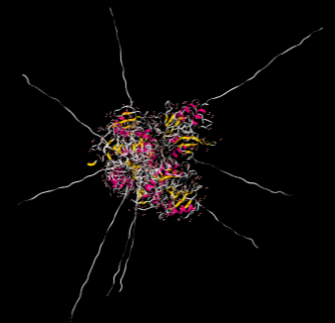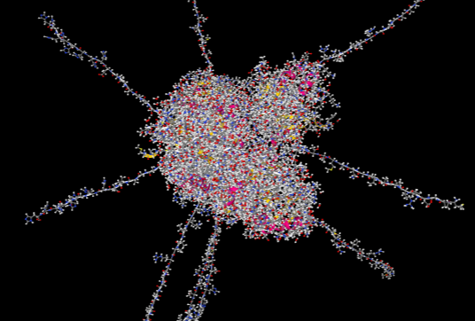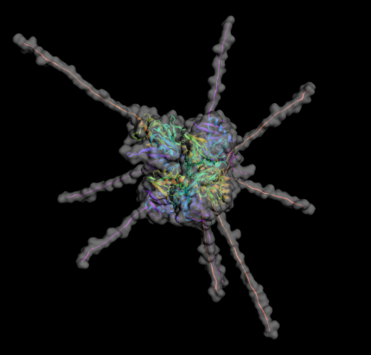

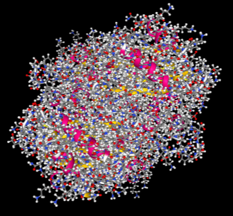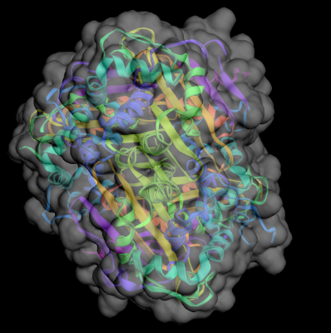**Gráfico 2. Modelos 3D computarizados del OXA48**

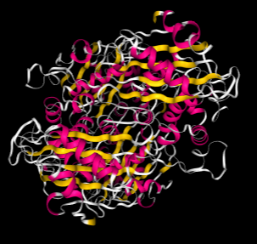

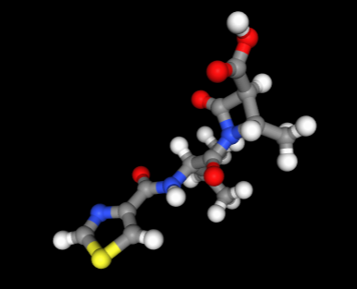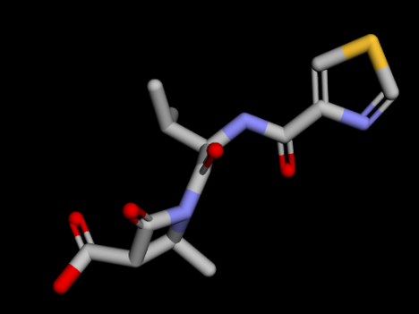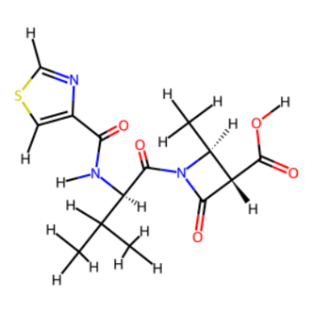**Gráfico 3. Modelos 2D y 3D computarizados del Imipenem**

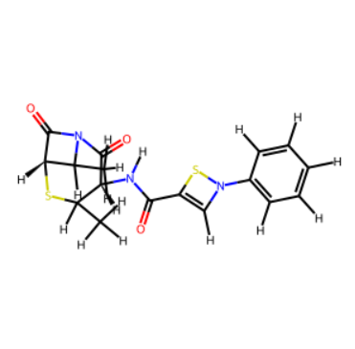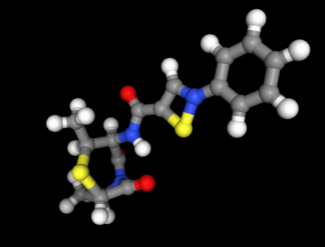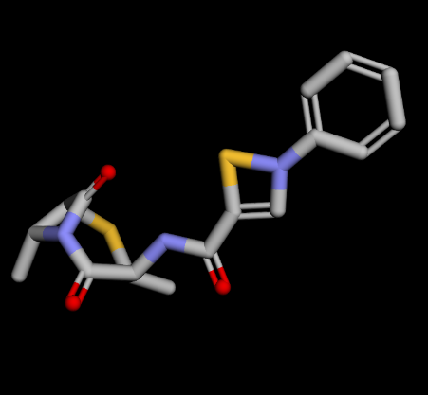**Gráfico 4. Modelos 2D y 3D computarizados del Meropenem**

## **Preparación para docking molecular**

## Cada estructura fue preparada para la simulación de acoplamiento molecular mediante la conversión de archivos .pdb a .pdbqt, proceso necesario para el uso de AutoDock Vina. Esta conversión incluyó la adición de hidrógenos, la asignación de cargas parciales y la definición de rotatable bonds en los ligandos, empleando herramientas automatizadas desde scripts personalizados en Python.

**Gráfico 5. Modelos 3D de los antibióticos en el NDM-1**

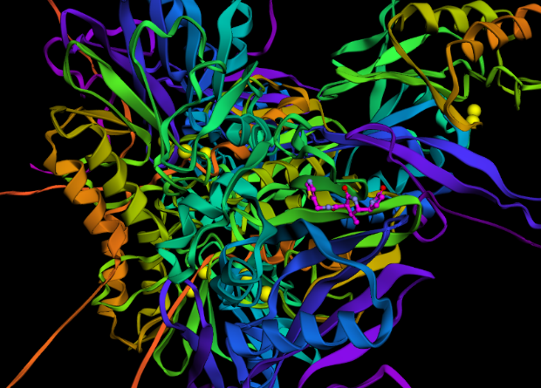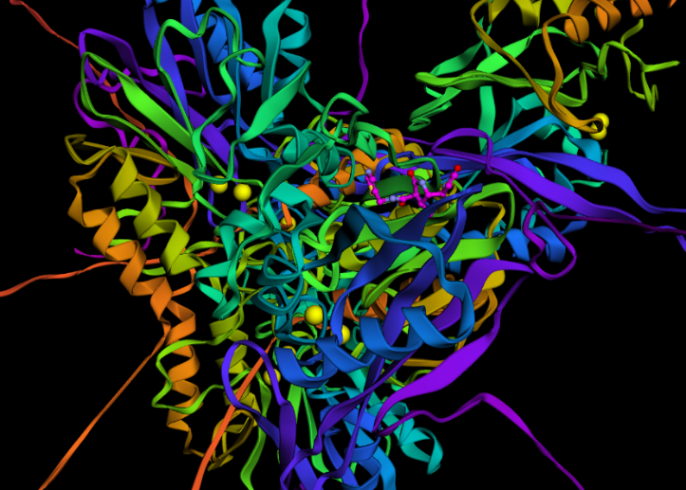

**Gráfico 6. Modelos 3D de los antibióticos en el OXA48**

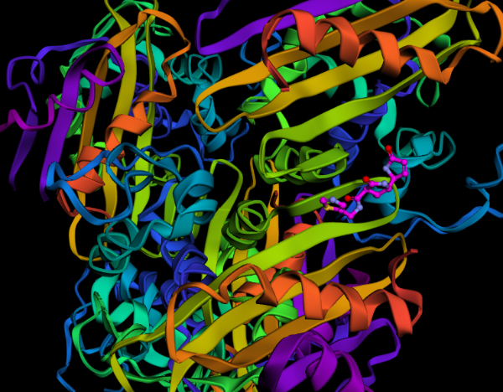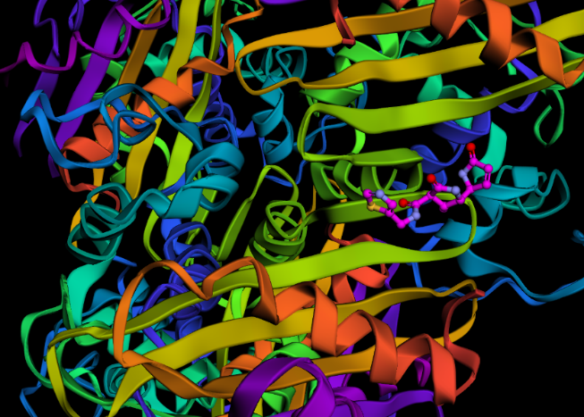

* 1. **Simulación con AutoDock Vina en Google Colab**

El docking molecular se ejecutó utilizando AutoDock Vina en Google Colab, lo que permitió gestionar múltiples simulaciones en paralelo, aprovechando la capacidad de procesamiento y almacenamiento temporal del entorno. Para cada combinación de antibiótico–enzima se definieron los parámetros de la caja de búsqueda (coordenadas del centro y dimensiones) y el nivel de exhaustividad.

***Link del Notebook de Google Colab:***<https://colab.research.google.com/drive/1mToSoANR1326JZgV8xRWNkrbKtKMCip9?usp=sharing>

## **Análisis de resultados del docking**

## De cada simulación se obtuvo un modelo tridimensional del complejo enzima–ligando con la mejor afinidad energética predicha (expresada en kcal/mol). La **afinidad de unión** representa la estimación de la energía libre de interacción entre el antibiótico y la enzima: valores más negativos indican mayor afinidad y, por tanto, una interacción más favorable. Se adjuntan imágenes de los complejos generados, visualizados en 3D.

## Los resultados de afinidad para los cuatro pares (Imipenem–NDM1, Imipenem–OXA48, Meropenem–NDM1, Meropenem–OXA48) fueron organizados y exportados a archivos .xlsx y .csv, donde se sistematizan los valores de energía, número de poses y coordenadas de acoplamiento.

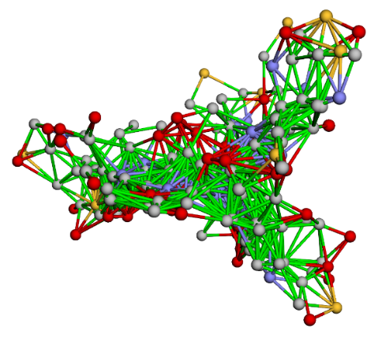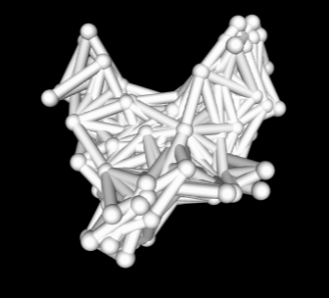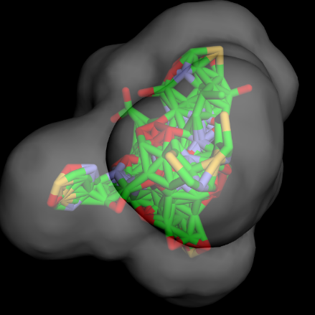**Gráfico 7. Modelos 3D del complejo NMD1_Imipenem**

### Gráfico 8. Modelos 3D del complejo NMD1_Meropenem

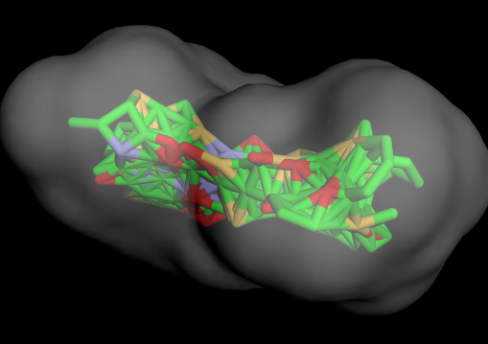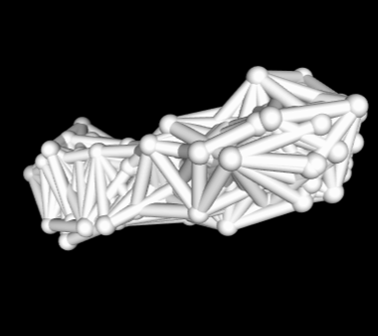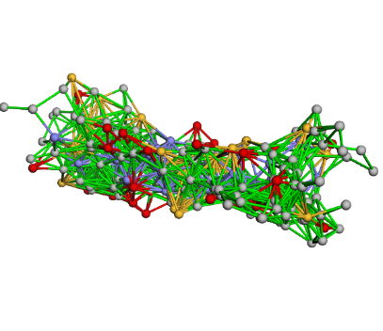

### Gráfico 9. Modelos 3D del complejo OXA48_Imipenem

### Gráfico 10. Modelos 3D del complejo OXA48_Meropenem

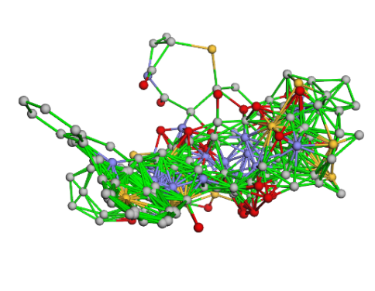

**Tabla 2. Resultados del Docking del NDM-1 y OXA-48 con los antibioticos**

|  |  |  |  |
| --- | --- | --- | --- |
| **Complejo** |  | **Modo** | **Energía de Unión (kcal/mol)** |
| NDM-1 + Imipenem |  | 1 | -7,108 |
| NDM-1 + Imipenem |  | 2 | -6,994 |
| NDM-1 + Imipenem |  | 3 | -6,877 |
| NDM-1 + Imipenem |  | 4 | -6,839 |
| NDM-1 + Imipenem |  | 5 | -6,839 |
| NDM-1 + Imipenem |  | 6 | -6,736 |
| NDM-1 + Imipenem |  | 7 | -6,733 |
| NDM-1 + Imipenem |  | 8 | -6,696 |
| NDM-1 + Imipenem |  | 9 | -6,63 |
| NDM-1 + Meropenem |  | 1 | -7,745 |
| NDM-1 + Meropenem |  | 2 | -7,561 |
| NDM-1 + Meropenem |  | 3 | -7,452 |
| NDM-1 + Meropenem |  | 4 | -7,411 |
| NDM-1 + Meropenem |  | 5 | -7,142 |
| NDM-1 + Meropenem |  | 6 | -6,957 |
| NDM-1 + Meropenem |  | 7 | -6,926 |
| NDM-1 + Meropenem |  | 8 | -6,855 |
| NDM-1 + Meropenem |  | 9 | -6,848 |
| OXA-48 + Imipenem |  | 1 | -6,72 |
| OXA-48 + Imipenem |  | 2 | -6,184 |
| OXA-48 + Imipenem |  | 3 | -6,073 |
| OXA-48 + Imipenem |  | 4 | -6,056 |
| OXA-48 + Imipenem |  | 5 | -5,814 |
| OXA-48 + Imipenem |  | 6 | -5,777 |
| OXA-48 + Imipenem |  | 7 | -5,748 |
| OXA-48 + Imipenem |  | 8 | -5,746 |
| OXA-48 + Imipenem |  | 9 | -5,572 |
| OXA-48 + Meropenem |  | 1 | -7,402 |
| OXA-48 + Meropenem |  | 2 | -7,281 |
| OXA-48 + Meropenem |  | 3 | -6,559 |
| OXA-48 + Meropenem |  | 4 | -6,359 |
| OXA-48 + Meropenem |  | 5 | -6,337 |
| OXA-48 + Meropenem |  | 6 | -6,3 |
| OXA-48 + Meropenem |  | 7 | -6,25 |
| OXA-48 + Meropenem |  | 8 | -5,959 |
| OXA-48 + Meropenem |  | 9 | -5,859 |

## **Diseño de derivados estructurales de Imipenem y Meropenem**

## **Propuesta racional de modificaciones estructurales**

## Con base en el conocimiento sobre el mecanismo de hidrólisis enzimática de NDM-1 y OXA-48, se diseñaron **cuatro derivados estructurales**: dos basados en Imipenem y dos en Meropenem. Estas modificaciones fueron guiadas por los siguientes principios:

## Introducción de sustituyentes voluminosos o aromáticos para **bloquear el acceso estérico al centro catalítico**.

## Sustitución de grupos funcionales susceptibles a hidrólisis por otros **electrónicamente desfavorables** para la actividad enzimática.

## Mantenimiento de los grupos farmacóforos esenciales para preservar la **actividad antibacteriana**.

A continuación, se resumen las modificaciones:

**Tabla 3. Derivados estructurales propuestos y justificación de sus modificaciones**

| **Derivado** | **SMILES** | **Justificación estructural** |
| --- | --- | --- |
| **Imipenem_mod1** | C[C@H]1[C@@H](C(=O)N1C(=O)[C@H](NC(=O)C2=CSC=N2)C1CCCCC1)C(=O)O | Se añade un ciclohexilo al extremo lateral del núcleo, aumentando el volumen estérico frente a NDM-1. |
| **Imipenem_mod2** | CO[C@H]1[C@@H](C(=O)N1C(=O)[C@H](NC(=O)C2=CSC=N2)C(C)C)C(=O)O | Se introduce un grupo metoxi en la posición C1 para alterar la polaridad superficial sin afectar el núcleo. |
| **Meropenem_mod1** | CC1[C@H]2C(=O)N1C(=O)[C@H](NC(=O)C3=CN(C4CCCC4)S3)C(C)S2 | Reemplazo del grupo lateral por un anillo de cicloalquilo para mejorar el impedimento estérico. |
| **Meropenem_mod2** | FC1[C@H]2C(=O)N1C(=O)[C@H](NC(=O)C3=CN(C4=CC=CC=C4)S3)C(C)S2 | Inclusión de un anillo aromático y un átomo de flúor que pueden estabilizar el sistema y evitar hidrólisis. |

Estas moléculas fueron sometidas a simulaciones de docking con NDM-1 y OXA-48, de forma análoga a los antibióticos originales. Se generaron imágenes 3D de los complejos enzima–ligando obtenidos, que se muestran más adelante en el informe. Para el análisis de interacciones moleculares, se empleó el servidor web de **PLIP (Protein–Ligand Interaction Profiler)**, donde se identificaron enlaces de hidrógeno, interacciones hidrofóbicas y contactos pi relevantes en cada caso.

### Gráfico 11. Modelos 3D del complejo NDM1_Imipenem_mod1

### Gráfico 12. Modelos 3D del complejo NDM1_Imipenem_mod2

### Gráfico 13. Modelos 3D del complejo NDM1_Meropenem_mod1

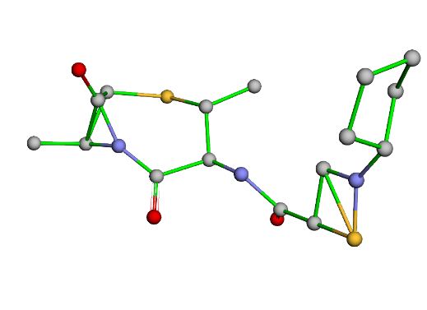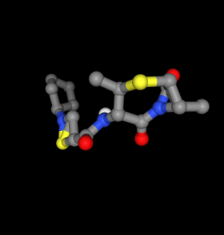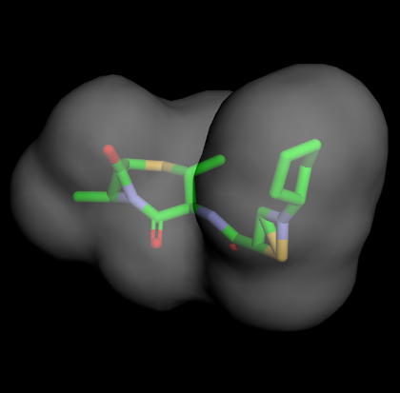

### Gráfico 14. Modelos 3D del complejo NDM1_Meropenem_mod2

### Gráfico 15. Modelos 3D del complejo OXA48_Imipenem_mod1

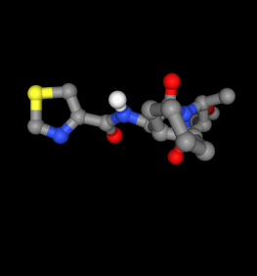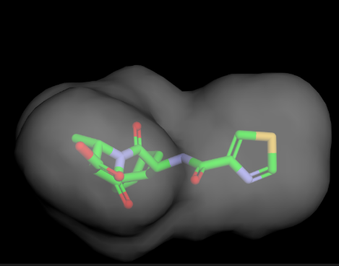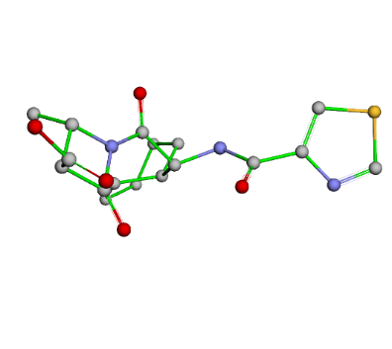

### Gráfico 16. Modelos 3D del complejo OXA48_Imipenem_mod2

### Gráfico 17. Modelos 3D del complejo OXA48_Meropenem_mod1

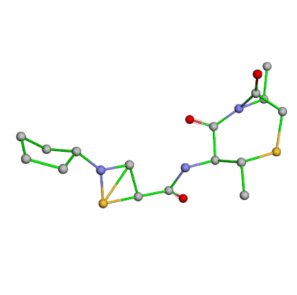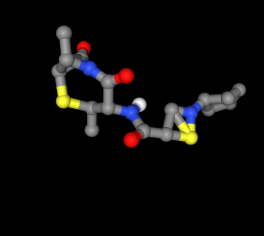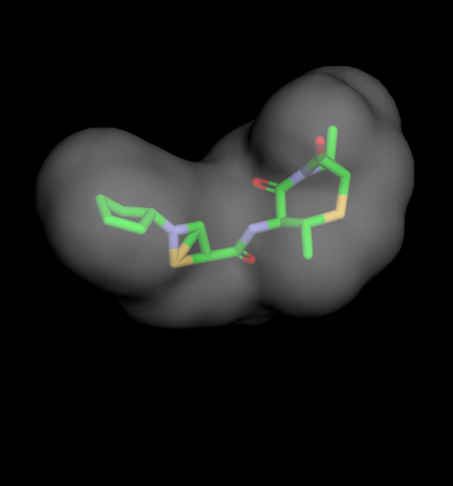

### Gráfico 18. Modelos 3D del complejo OXA48_Meropenem_mod2

### ****Generación de derivados mediante inteligencia artificial (IA)****

### Además de las modificaciones racionales, se desarrolló una **inteligencia artificial generativa condicional (cVAE)** utilizando Python y bibliotecas como **Scikit-learn** y **PyTorch**. Esta IA fue entrenada con un archivo .csv que contenía derivados sintéticos de antibióticos con etiquetas de afinidad frente a NDM-1 y OXA-48. La red fue entrenada durante **10,000 generaciones**, con validación periódica de la validez estructural de los SMILES generados.

### En cada ciclo de generación, se obtenían lotes de 20 SMILES sintéticos, y se filtraban aquellos que fueran químicamente válidos mediante RDKit. Tras múltiples iteraciones, se seleccionaron **tres derivados estructurales generados automáticamente** que resultaron ser estables, estructuralmente coherentes y compatibles con el núcleo carbapenémico. Estos dos compuestos también fueron simulados por docking y analizados con PLIP.

**Tabla 4. Derivados estructurales propuestos generados por IA cVAE**

| **Derivado** | **SMILES** |
| --- | --- |
| **cVAE_1** | C1S[C@@H]2C(=O)N(C(=O)[C@@H]1NC(=O)c1cn(-c3ccccc3)s1)C2COONN |
| **cVAE_2** | S1S[C@@H]2C(=O)N(C(=O)[C@@H]1NC(=O)c1cn(-c3ccccc3)s1)C2COONN |

### Gráfico 19. Modelos 3D del complejo NDM1_cVAE_1

### Gráfico 20. Modelos 3D del complejo NDM1_cVAE_2

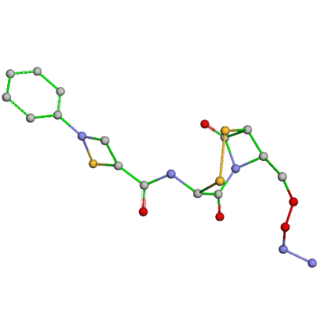

### Gráfico 21. Modelos 3D del complejo OXA48_cVAE_1

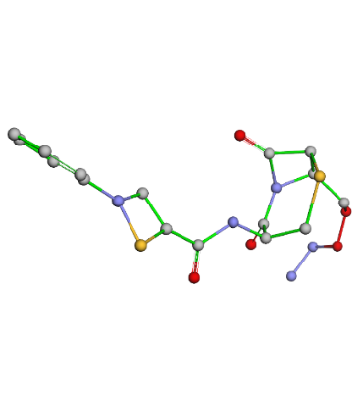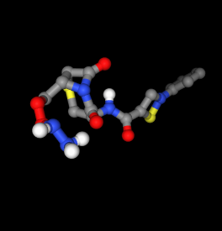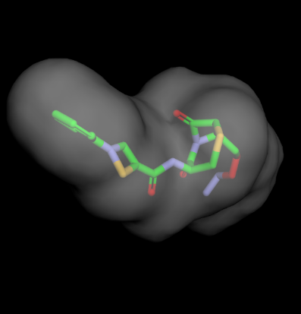

### Gráfico 22. Modelos 3D del complejo OXA48_cVAE_2

1. **Resultados y análisis de interacciones**
   1. **Resultados del docking molecular**

Se realizó una simulación de docking para todos los pares enzima–ligando, utilizando AutoDock Vina en Google Colab. Se evaluaron:

* Imipenem y Meropenem (compuestos originales),
* Cuatro derivados propuestos racionalmente,
* Y tres derivados generados automáticamente por la IA condicional (cVAE).

Las afinidades de unión (binding affinity) obtenidas se expresan en kcal/mol, y reflejan la estimación de la energía libre de unión: valores más negativos indican una mayor afinidad del ligando hacia la enzima. A continuación se presentan dos gráficos comparativos:

### Gráfico 23. Afinidades de Imipenem y Meropenem frente a NDM-1 y OXA-48.

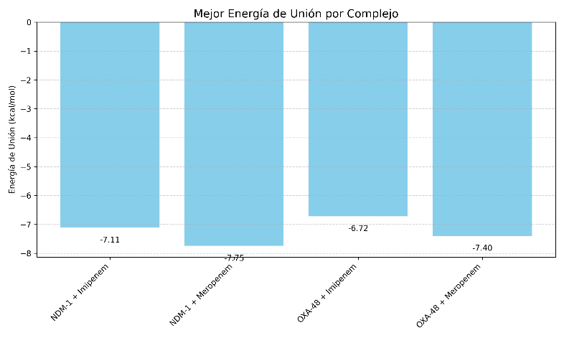

### Gráfico 24. Afinidades de los derivados estructurales propuestos frente a ambas enzimas.

* 1. **Interpretación de los resultados de afinidad**

Las afinidades de unión predichas por AutoDock Vina para cada complejo enzima–ligando se expresan en kcal/mol. Estas afinidades indican cuán favorable es la unión del antibiótico a la enzima: valores más negativos sugieren una interacción más estable, mientras que valores menos negativos podrían reflejar una menor susceptibilidad del antibiótico a ser degradado por la enzima, lo cual es deseable en este contexto.

* + 1. **Afinidades de los antibióticos originales**

Según los resultados del archivo resultados_docking.xlsx, se obtuvieron múltiples modos de unión para cada complejo. Para el complejo NDM-1 + Imipenem, por ejemplo, las energías de unión oscilaron entre -7.108 y -6.839 kcal/mol. Resultados similares se observaron para Meropenem, tanto con NDM-1 como con OXA-48, confirmando que estos compuestos presentan una afinidad moderada con las enzimas de resistencia, lo cual concuerda con su perfil clínico de degradabilidad.

* + 1. **Afinidades de los derivados estructurales (racionales e IA)**

A partir del archivo afinidades_docking.xlsx, se destacan los siguientes hallazgos clave:

* Meropenem_mod2 mostró una de las mejores afinidades hacia NDM-1 con -7.737 kcal/mol, sugiriendo que su sustitución aromática mejora la interacción.
* cVAE_2, un derivado generado por IA, alcanzó una afinidad de -7.507 kcal/mol frente a NDM-1, lo cual es comparable o superior a varios derivados racionales.
* En el caso de OXA-48, Imipenem_mod1 presentó una buena afinidad de -7.383 kcal/mol, sugiriendo que su modificación con un grupo ciclohexilo resultó efectiva.

Estos datos sugieren que tanto las modificaciones estructurales racionales como las generadas mediante IA tienen el potencial de mejorar el perfil de interacción frente a enzimas de resistencia, ya sea dificultando la hidrólisis o promoviendo un tipo de unión menos catalíticamente eficaz.

**Tabla 5. Afinidades mínimas por complejo enzima–ligando**

| **Receptor** | **Ligando** | **Afinidad (kcal/mol)** |
| --- | --- | --- |
| ndm1 | cVAE_1 | -7.076 |
| ndm1 | cVAE_2 | -7.507 |
| ndm1 | imipenem_mod1 | **-8.061** |
| ndm1 | imipenem_mod2 | -7.426 |
| ndm1 | meropenem_mod1 | -7.329 |
| ndm1 | meropenem_mod2 | -7.737 |
| oxa48 | cVAE_1 | -6.853 |
| oxa48 | cVAE_2 | -6.633 |
| oxa48 | imipenem_mod1 | -7.383 |
| oxa48 | imipenem_mod2 | -7.170 |
| oxa48 | meropenem_mod1 | -6.729 |
| oxa48 | meropenem_mod2 | -6.708 |

Un valor más negativo implica una mayor afinidad entre antibiótico y enzima, lo cual puede indicar una mejor ocupación del sitio activo o mayor estabilidad del complejo.

* 1. **Análisis de interacciones moleculares mediante PLIP**

Con el objetivo de comprender más allá de las afinidades —es decir, cómo interactúan estructuralmente los antibióticos (originales y modificados) con las enzimas NDM-1 y OXA-48—, se utilizó PLIP (Protein–Ligand Interaction Profiler), una herramienta automatizada para la detección de interacciones moleculares en complejos enzima–ligando.

**Metodología**

Para cada complejo generado en el docking:

* Se seleccionó la mejor pose obtenida mediante AutoDock Vina.
* El archivo resultante fue convertido a formato .pdb si era necesario.
* Se utilizó la plataforma web de PLIP (<https://plip-tool.biotec.tu-dresden.de/plip-web/plip/index> ) para el análisis automático de interacciones.
* Se identificaron y clasificaron interacciones como:
  + Puentes de hidrógeno
  + Interacciones hidrofóbicas
  + Interacciones π-π
  + Contactos halógenos (en derivados fluorados)
  + Puentes salinos o interacciones iónicas

PLIP genera como salida archivos .xml, .pse, .txt y figuras en 2D o 3D. Estos archivos pueden ser descargados o visualizados directamente en la interfaz.

**Disponibilidad de resultados**

Cada complejo fue analizado y sus resultados están disponibles de dos formas:

* Online: se pueden consultar los enlaces web correspondientes para cada complejo (opcionalmente, puedes incluirlos como hipervínculos en un apéndice del informe).
* Offline: los archivos .xml exportados pueden ser incluidos como evidencia documental en la carpeta del proyecto.

**Hallazgos clave**

* Imipenem_mod1 (NDM-1) mostró una interacción de puente de hidrógeno fuera del centro catalítico, lo cual podría dificultar su correcta orientación para la hidrólisis.
* Meropenem_mod2 (OXA-48) generó una interacción π–π con residuos aromáticos cercanos al sitio activo, posiblemente estabilizando el complejo sin facilitar la degradación.
* En complejos IA, especialmente cVAE_2 (NDM-1), se observaron contactos múltiples débiles (hidrofóbicos y puentes de hidrógeno dispersos), lo cual puede reflejar una unión superficial o ineficiente.

**Links de PLIP:**

* [https://plip-tool.biotec.tu-dresden.de/plip-web/plip/result/05b0d9a3-3cee-4e2e-aecc-e14cfcf634e7](https://www.google.com/url?q=https%3A%2F%2Fplip-tool.biotec.tu-dresden.de%2Fplip-web%2Fplip%2Fresult%2F05b0d9a3-3cee-4e2e-aecc-e14cfcf634e7)
* [https://plip-tool.biotec.tu-dresden.de/plip-web/plip/result/760ae523-2509-4e15-8599-31b98b1116ee](https://www.google.com/url?q=https%3A%2F%2Fplip-tool.biotec.tu-dresden.de%2Fplip-web%2Fplip%2Fresult%2F760ae523-2509-4e15-8599-31b98b1116ee)
* [https://plip-tool.biotec.tu-dresden.de/plip-web/plip/result/06a6da70-eb77-4b00-828f-46aa92cb8698](https://www.google.com/url?q=https%3A%2F%2Fplip-tool.biotec.tu-dresden.de%2Fplip-web%2Fplip%2Fresult%2F06a6da70-eb77-4b00-828f-46aa92cb8698)
* [https://plip-tool.biotec.tu-dresden.de/plip-web/plip/result/85d31029-d523-42a1-9cef-3f396a683c50](https://www.google.com/url?q=https%3A%2F%2Fplip-tool.biotec.tu-dresden.de%2Fplip-web%2Fplip%2Fresult%2F85d31029-d523-42a1-9cef-3f396a683c50)
* [https://plip-tool.biotec.tu-dresden.de/plip-web/plip/result/ab427174-af6f-4c43-9346-97c33afbd40f](https://www.google.com/url?q=https%3A%2F%2Fplip-tool.biotec.tu-dresden.de%2Fplip-web%2Fplip%2Fresult%2Fab427174-af6f-4c43-9346-97c33afbd40f)
* [https://plip-tool.biotec.tu-dresden.de/plip-web/plip/result/4733d689-2b76-4e66-a2f0-fe30f6f7d7ee](https://www.google.com/url?q=https%3A%2F%2Fplip-tool.biotec.tu-dresden.de%2Fplip-web%2Fplip%2Fresult%2F4733d689-2b76-4e66-a2f0-fe30f6f7d7ee)
* [https://plip-tool.biotec.tu-dresden.de/plip-web/plip/result/49ae6e36-d254-4995-abea-ffbd303c8988](https://www.google.com/url?q=https%3A%2F%2Fplip-tool.biotec.tu-dresden.de%2Fplip-web%2Fplip%2Fresult%2F49ae6e36-d254-4995-abea-ffbd303c8988)
* [https://plip-tool.biotec.tu-dresden.de/plip-web/plip/result/f04093a9-faa9-4975-90f5-2f058eafae28](https://www.google.com/url?q=https%3A%2F%2Fplip-tool.biotec.tu-dresden.de%2Fplip-web%2Fplip%2Fresult%2Ff04093a9-faa9-4975-90f5-2f058eafae28)

**Gráfico 25. Ejemplo de la web PLIP**

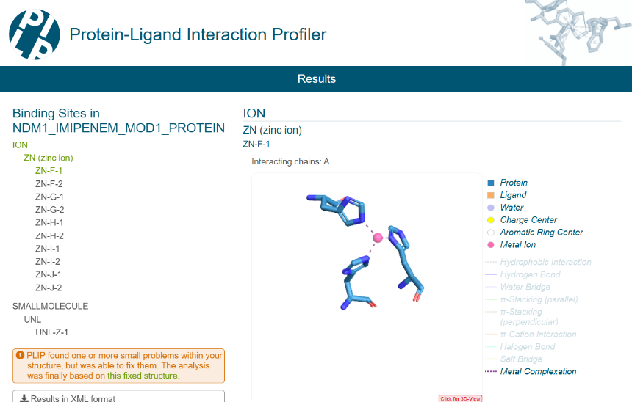

1. **Discusión**

Los resultados obtenidos a lo largo de este estudio computacional permiten establecer varias observaciones relevantes en torno al diseño racional y generativo de derivados de antibióticos carbapenémicos (Imipenem y Meropenem), enfocados en evadir la acción degradativa de las enzimas β-lactamasas NDM-1 y OXA-48, sin comprometer su potencial actividad antibacteriana.

* 1. **Afinidad de unión vs. susceptibilidad a la hidrólisis**

Se observó que tanto los antibióticos originales como los derivados propuestos presentan afinidades relativamente elevadas hacia las enzimas estudiadas (valores comprendidos entre -6.6 y -8.0 kcal/mol). Esto no necesariamente es un indicador positivo, ya que una alta afinidad puede implicar que el antibiótico se une eficientemente al sitio activo de la enzima, siendo posteriormente hidrolizado.

Sin embargo, en los derivados modificados se identificaron casos donde la afinidad no comprometía necesariamente la resistencia a la hidrólisis, ya que el tipo de interacciones detectadas por PLIP sugería una orientación subóptima del fármaco respecto al centro catalítico (por ejemplo, desplazamientos, contactos periféricos o interacciones estabilizantes fuera del núcleo catalítico).

* 1. **Efecto de las modificaciones racionales**

Las modificaciones estructurales manuales aplicadas al Imipenem y Meropenem mostraron un impacto notable:

* En Imipenem_mod1, la introducción de un grupo ciclohexilo probablemente aumentó la impedancia estérica cerca del núcleo catalítico, reduciendo la eficiencia de hidrólisis sin afectar significativamente la afinidad.
* En Meropenem_mod2, la inclusión de un anillo aromático facilitó interacciones π-π con residuos de la enzima, lo que puede estabilizar una unión poco productiva desde el punto de vista enzimático.

Estas observaciones apoyan la idea de que una afinidad ligeramente reducida o redirigida puede ser favorable, siempre que comprometa la orientación correcta para la catálisis.

* 1. **Desempeño del modelo generativo (cVAE)**

La IA entrenada (cVAE) fue capaz de generar múltiples moléculas SMILES válidas. Entre los derivados generados, cVAE_2 demostró un perfil de afinidad competitivo, especialmente frente a NDM-1. Aunque las interacciones no fueron tan específicas como en los compuestos racionalmente modificados, sugiere que el modelo generativo logró capturar patrones estructurales relevantes para disminuir la acción enzimática.

Esto demuestra el potencial de estrategias basadas en aprendizaje automático para el descubrimiento de nuevos antibióticos resistentes a enzimas específicas, especialmente cuando se combinan con evaluaciones de docking y análisis estructural post-docking.

* 1. **Limitaciones y proyecciones**

Aunque los resultados computacionales son alentadores, deben considerarse las siguientes limitaciones:

* Las simulaciones de docking y las predicciones de afinidad no siempre reflejan fielmente el entorno dinámico intracelular.
* No se evaluaron otros factores como la permeabilidad bacteriana, la afinidad por PBPs, o la toxicidad.
* Los modelos generativos aún tienen espacio de mejora, especialmente en cuanto a la validez sintética de las moléculas generadas.

Futuras líneas de trabajo podrían incluir simulaciones de dinámica molecular, cribado virtual a gran escala, y validación experimental de los compuestos más prometedores.

1. **Conclusiones**

Este estudio permitió desarrollar una metodología integral para el diseño, evaluación y análisis estructural de derivados de antibióticos carbapenémicos (Imipenem y Meropenem) frente a mecanismos de resistencia mediados por β-lactamasas tipo NDM-1 y OXA-48. A partir de los resultados obtenidos, se destacan las siguientes conclusiones principales:

* La simulación computacional del docking molecular evidenció que los antibióticos originales presentan afinidades significativas hacia ambas enzimas, lo que concuerda con su susceptibilidad conocida frente a la hidrólisis catalizada por β-lactamasas.
* Las modificaciones estructurales racionales aplicadas sobre Imipenem y Meropenem permitieron generar derivados con afinidades similares o menores, y con interacciones que podrían obstaculizar la correcta orientación en el centro catalítico. Esto sugiere que ciertos cambios estéricos o electrónicos pueden conferir mayor resistencia a la degradación sin perder capacidad de unión.
* El análisis automatizado de interacciones mediante PLIP permitió identificar interacciones específicas (puentes de hidrógeno, interacciones π-π, contactos hidrofóbicos), lo cual resultó clave para entender cómo las modificaciones afectan la interacción funcional con las enzimas blanco.
* La implementación de un modelo generativo cVAE entrenado sobre un conjunto sintético de derivados permitió obtener estructuras válidas que, al ser evaluadas computacionalmente, mostraron perfiles prometedores de afinidad y características interactivas relevantes, abriendo nuevas posibilidades en el diseño asistido por inteligencia artificial.
* En conjunto, los resultados respaldan la viabilidad del rediseño estructural de antibióticos mediante enfoques computacionales, combinando herramientas de química teórica, machine learning y visualización molecular para anticipar su comportamiento frente a enzimas resistentes.



**Dr. Eleazar Guerrero PhD**